Profesional del área de minería, capacitado para participar tanto en medio ambiente, seguridad laboral y procesos mineros que se llevan a cabo. Así mismo, proactivo, habilidades sociales y comunicacionales desarrolladas, lo cual me permitirá aprender y aportar al equipo de trabajo.

Tengo la disponibilidad para residir en cualquier punto del país, con el objetivo de seguir aportando y creciendo profesionalmente

**Pablo Rodríguez vvvvVargas**

**PERFIL**

**TÉCNICO EN MINERÍA**

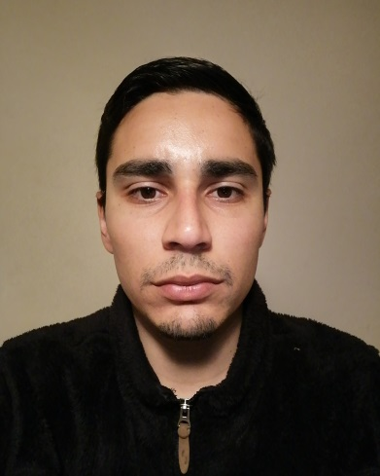



9-34506531

Word

Excel

Power Point

Outlook

Inglés

CRM

Excel

**EDUCACIÓN**

*INACAP SEDE COPIAPÓ*

*TÉCNICO EN MINERÍA*

**TÉCNICO NIVEL SUPERIOR**

*LICEO MANUEL BLANCO ENCALADA*

*TÉCNICO EN ELABORACION DE ALIMENTOS*

**EDUCACIÓN MEDIA TÉCNICO PROFESIONAL**

* Viajar
* futbol
* música

**INTERESES**

* Inglés: Básico

**IDIOMAS**

Ojos del salado 1945, La Serena



pablo.rodriguez05@hotmail.com



<https://www.linkedin.com/in/pablo-rodriguez-vargas-9a7071120/>

**EXPERIECIA LABORAL EN MINERIA**

**HABILIDADES**

**BRUNO DELPERO; M2 SERVICIOS MINA**

S.C.M Atacama kozan

Diciembre 2019 – a la fecha

Maestro segundo en área de servicios mina, instalación de ventiladores, mangas de ventilación, líneas de drenaje, aire, agua, drenaje de posturas, armado e instalación de puntas, mantención de bombas grindex y ksb (minería subterránea).

**REDPATH CHILENA ; ASISTENTE RAISEBORER II**

MARZO. 2019 – SEPTIEMBRE 2019

MINA EL TENIENTE, (CODELCO) RANCAGUANCAGUA

Asistente maquina redobre 65, la cual su principal función es la construcción de piques y chimeneas, labores principales fueron, el apoyo de la instalación de la maquina en postura, apoyo instalación de barras, mordazas, engrase de barras, un trabajador polifuncional, además de ejercer la labor de observador conductual

PROYECTO NORTE ABIERTO, INTERIOR DE COPIAPO

* Clase B
* Manipulador de explosivos

**LICENCIAS**

* Español: Nativo
* Cesso Codelco
* Observación conductual

**CURSOS**

Realizar secado, chancado, corte y pulverizado de muestras.

AGOSTO 2016 – NOVIEMBRE 2016

LABORATORIO METALURGICO, PAIPOTE

**GEOLAQUIM ; PRÁCTICA PROFESIONAL**

Realizar densidade relativa, ensayo carga pontual (p.l.t), además de apoyar a fotografia de cajas con muestras y la ubicación de estas dentro de la faena

ENERO 2018 - JUNIO 2018

**GEOMAFE ; MUESTRERO / TÉCNICO**